***________________________PRAKTIKUM_GUI__________________________***

**Nama : Muhamad Wahyu Saputra**

**Kelas : XII RPL B**

**Absen : 34**

**tUGAS 1**

**Kalkulator Sederhana**

**Desain Interface**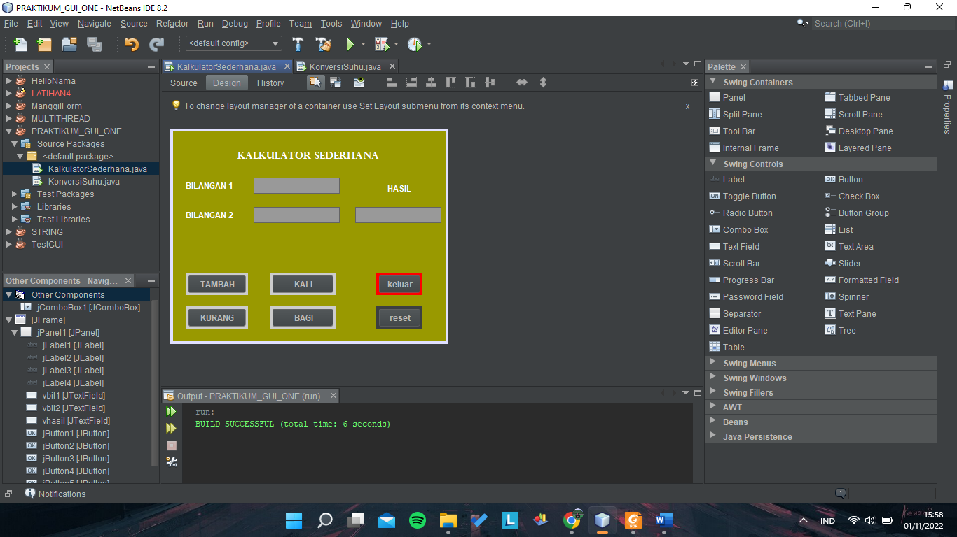

**SOURCE CODE**button(+)

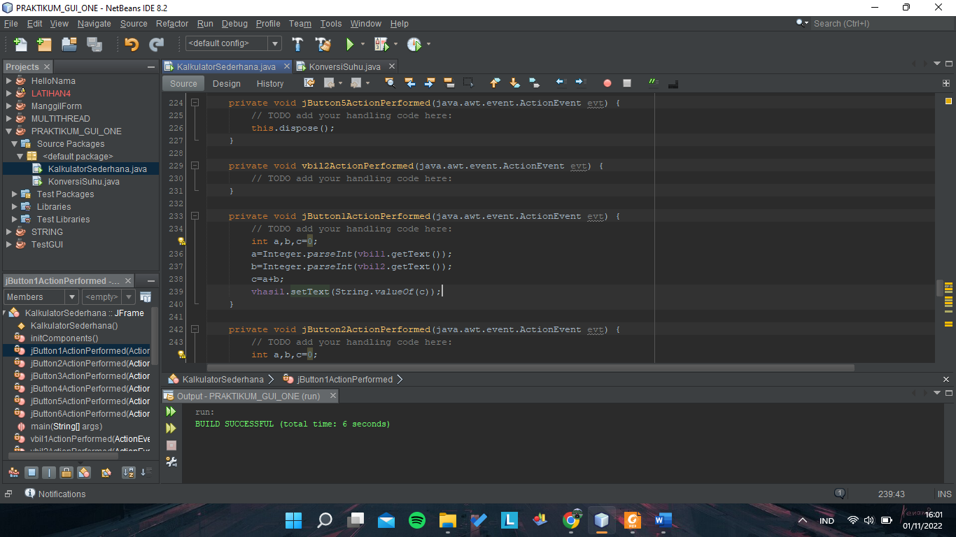

button(-)  
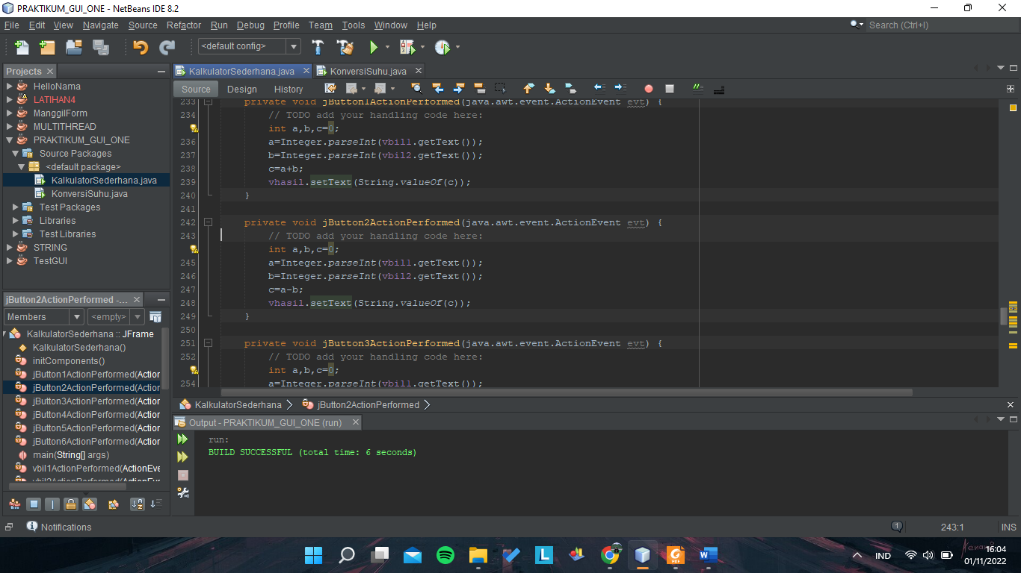

button(x)  
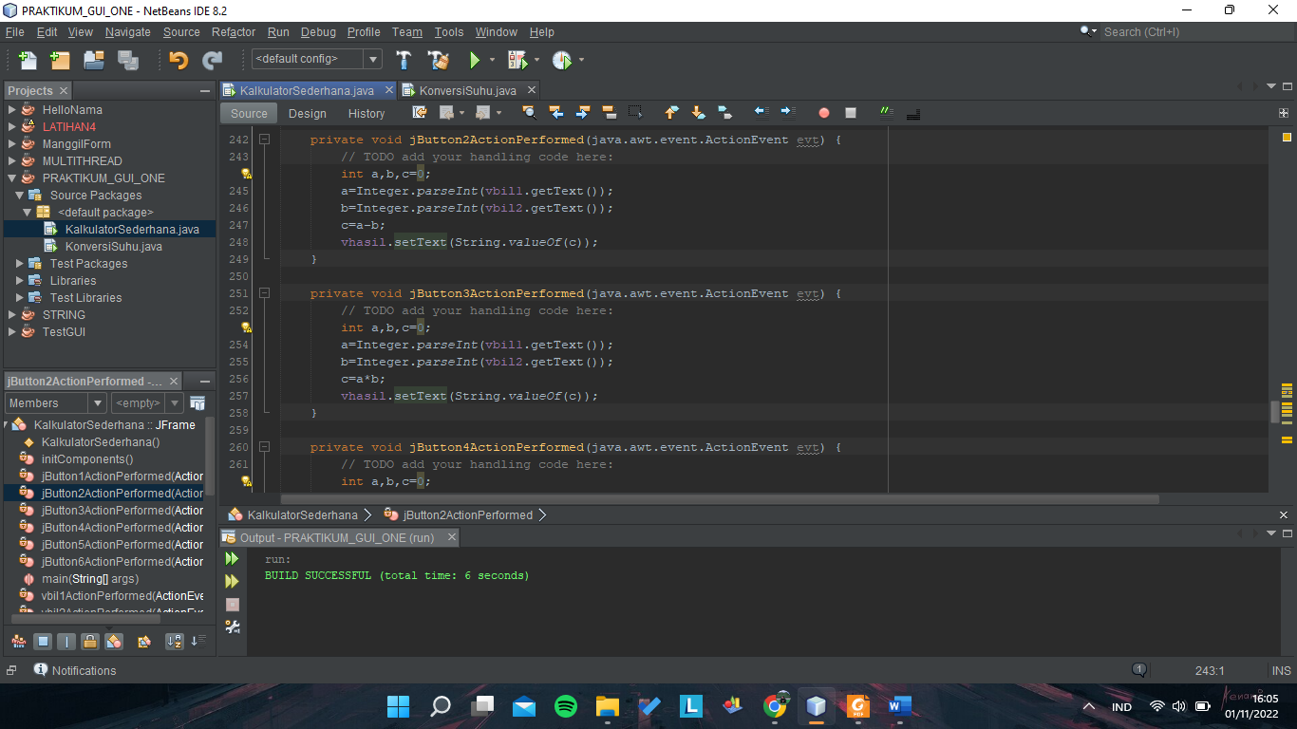

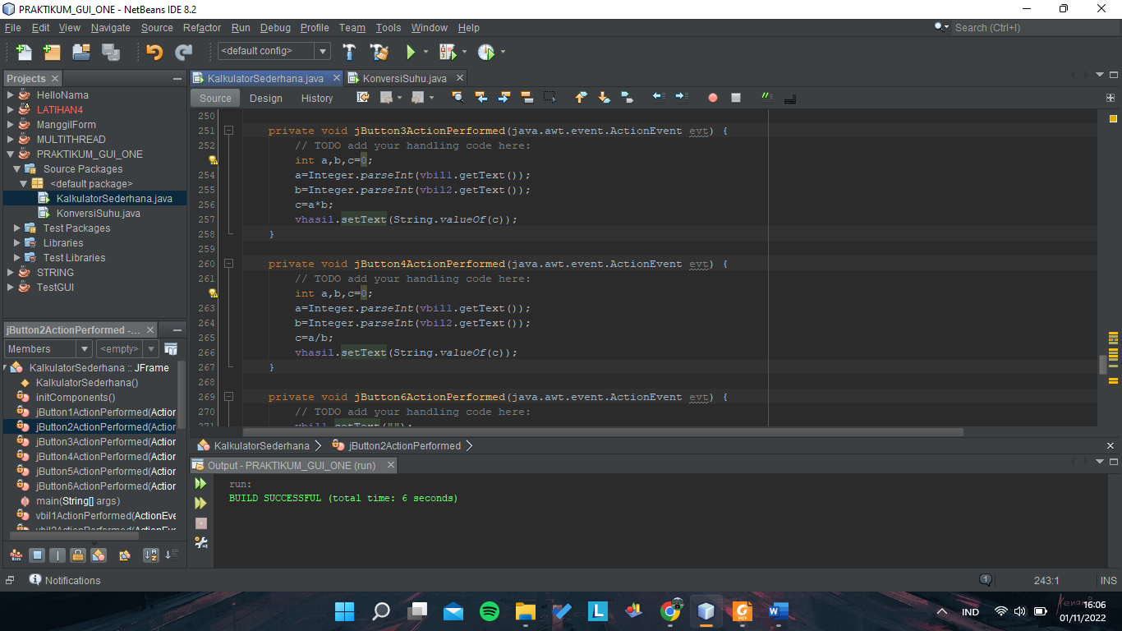button(/)

button(EXIT)

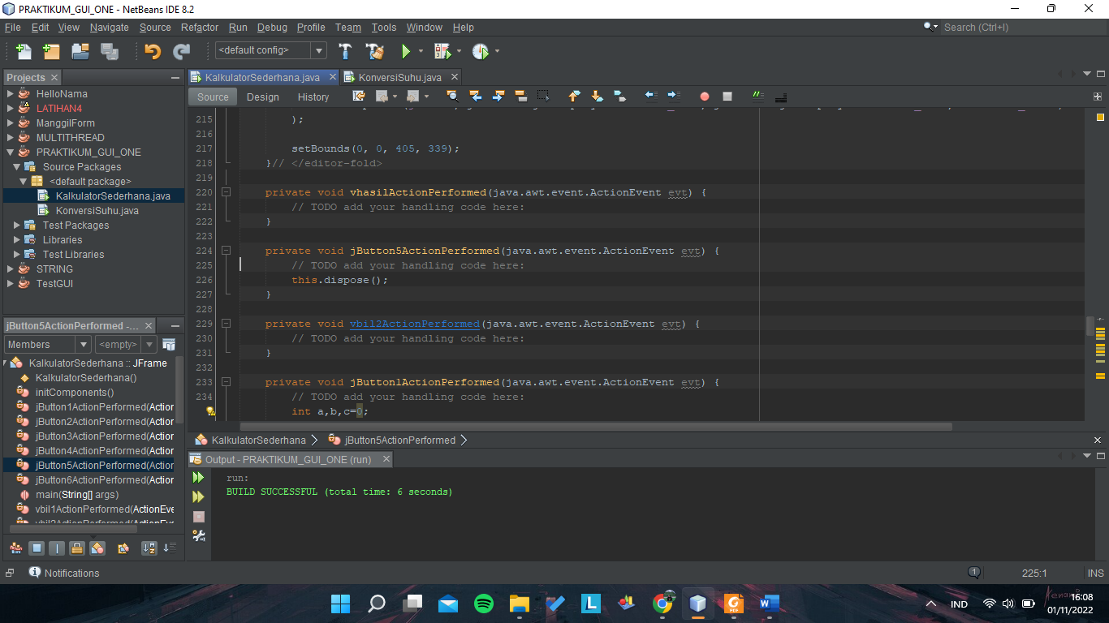

button(RESET)  
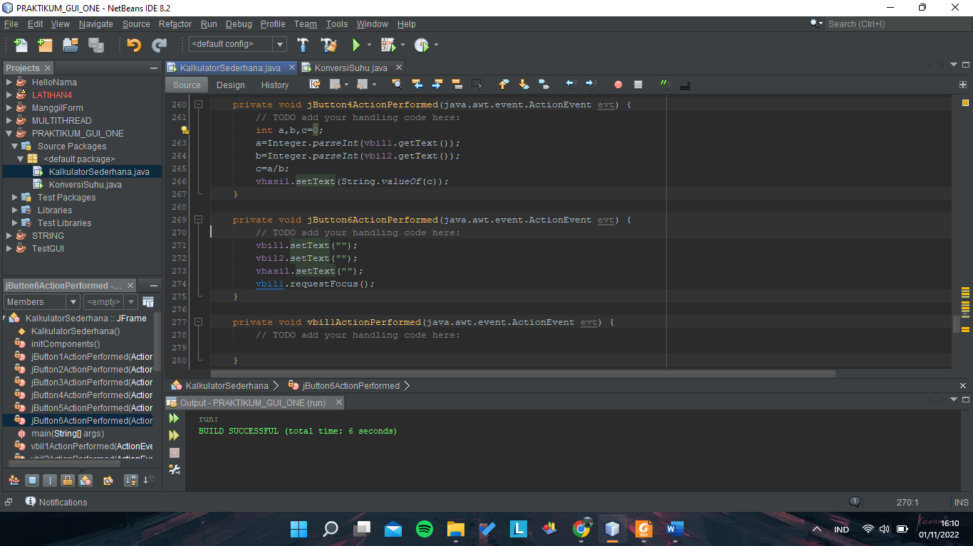

**TESTING**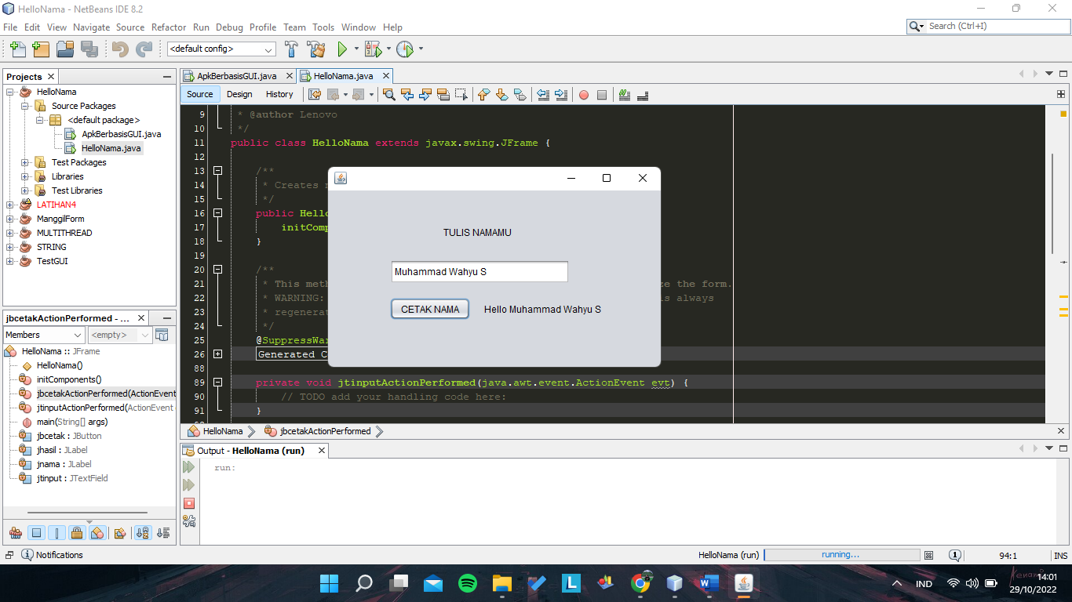

**DONE✔️✔️**

**Latihan 2**

**Apk berbasis gui sederhana**

**Desain Interface**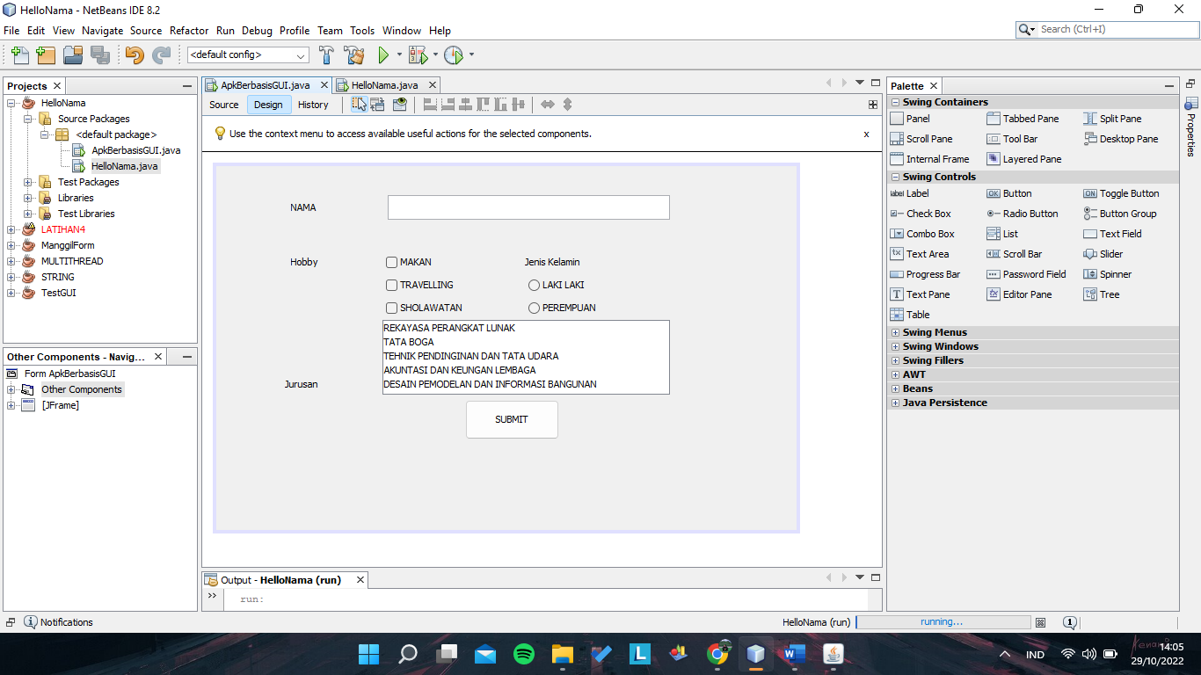

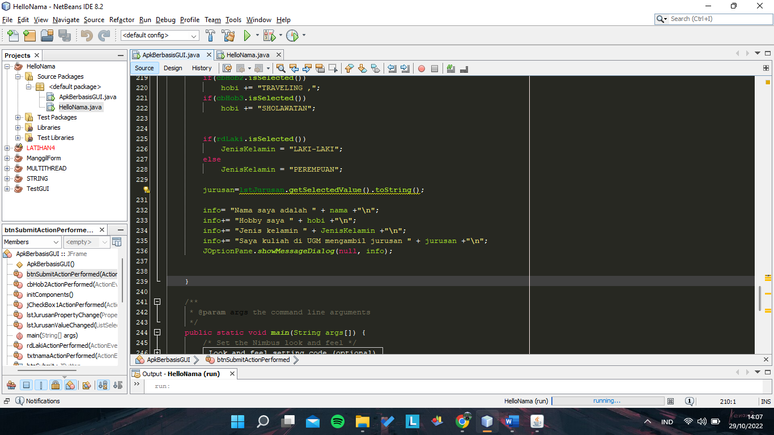**Source code (submit)**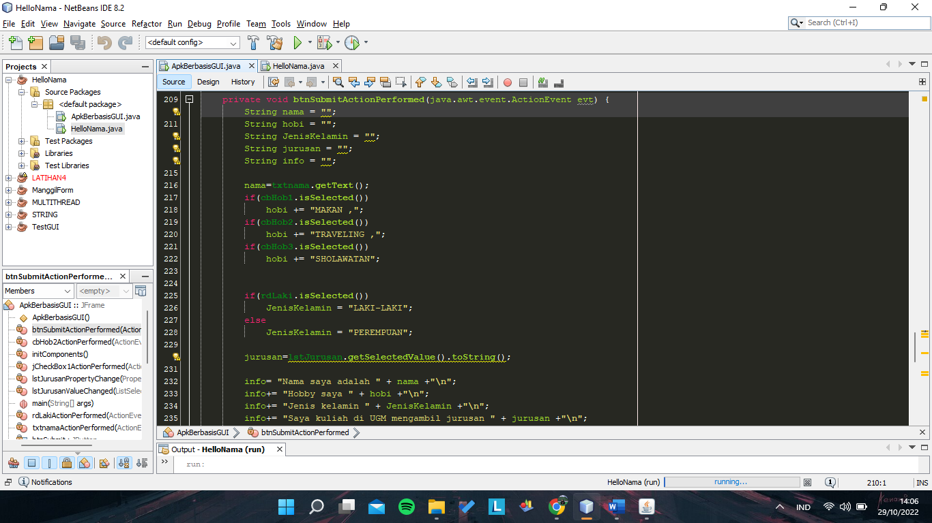

**Testing**

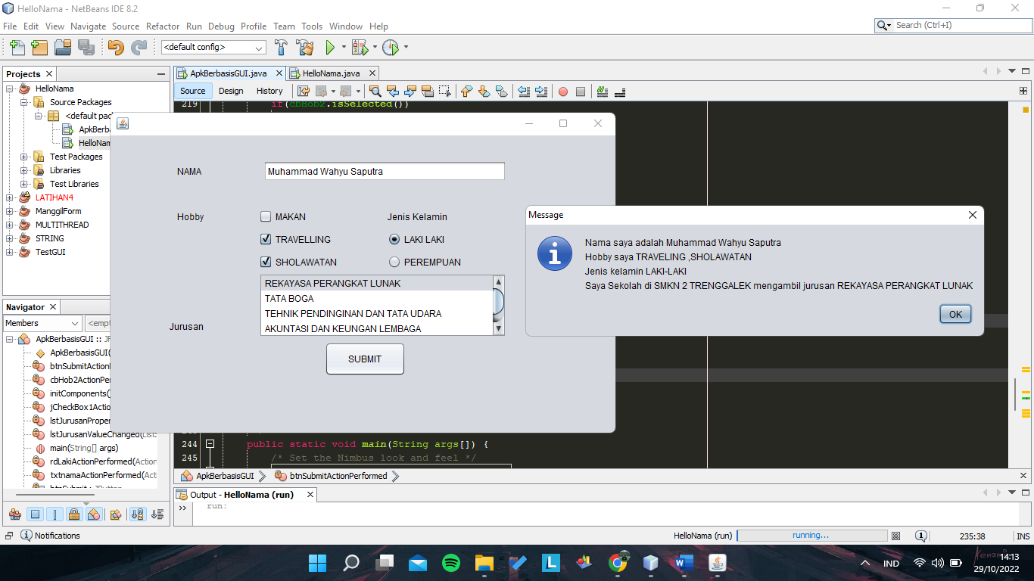 **DONE✔️✔️**

**Latihan 3**

**Pemanggilan form lain dari suatu form induk  
Desain interface  
-form induk(untuk memanggil form)**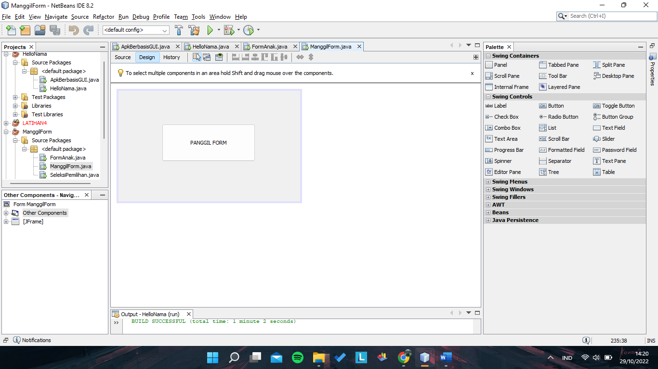

**-form anak**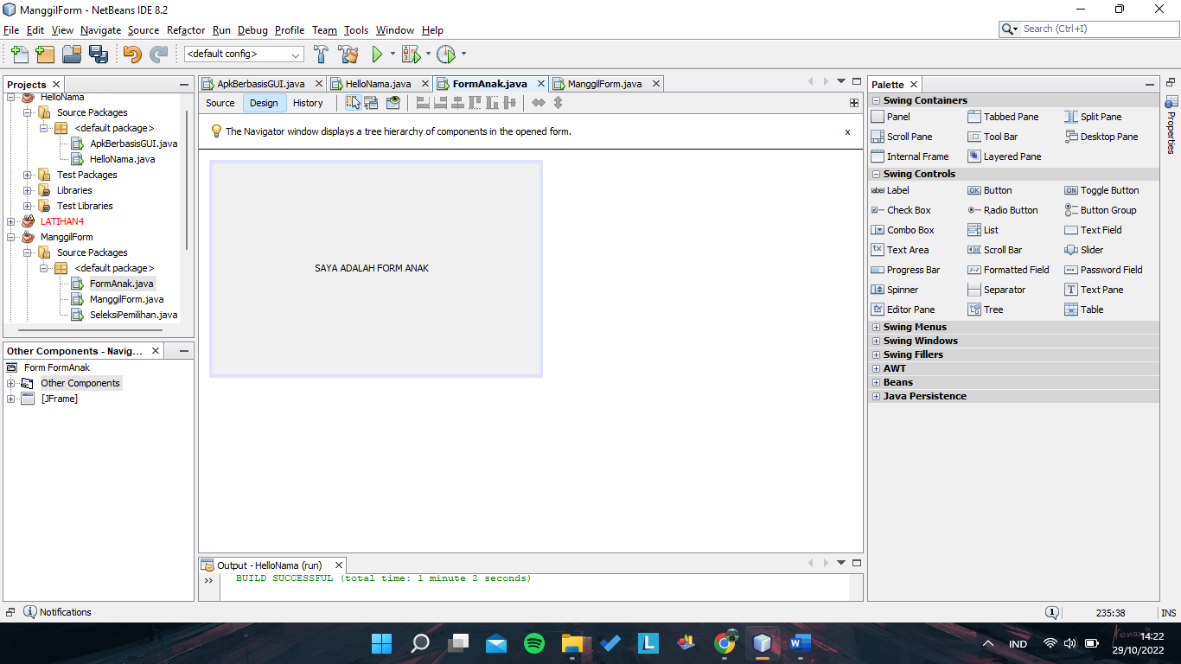

**Source code**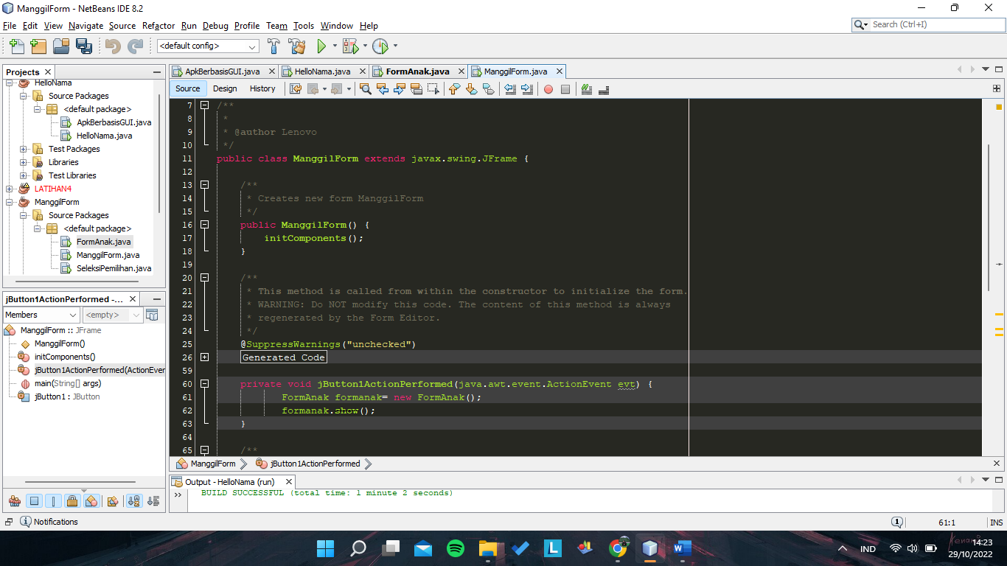

**Testing  
(dapat memanggil lebih dari 1 form ketika button panggil form diklik berulang kali)**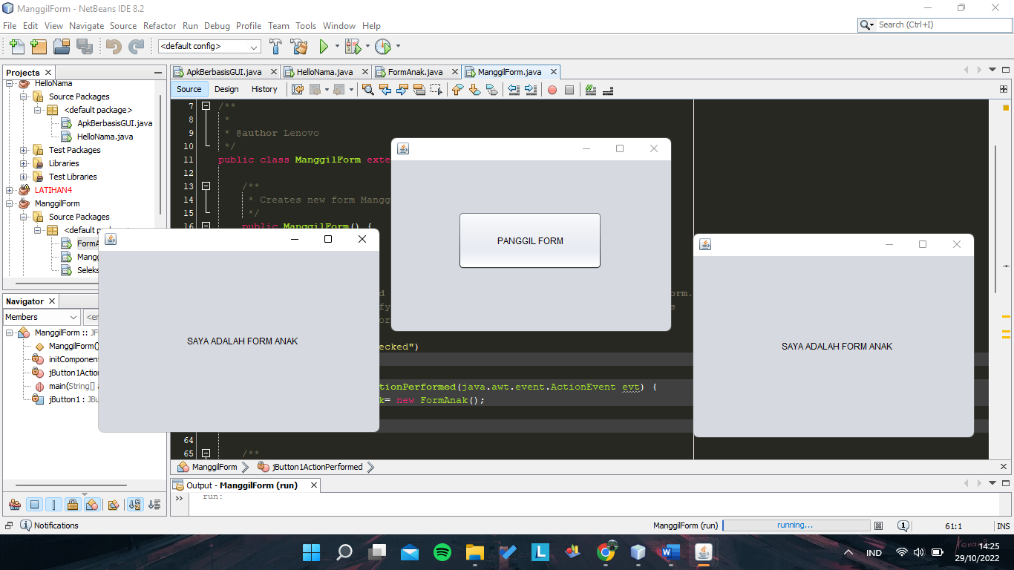

**DONE✔️✔️**

**Latihan 4**

**Menggunakan fungsi kondisi(pemilihan)**

**Desain Interface**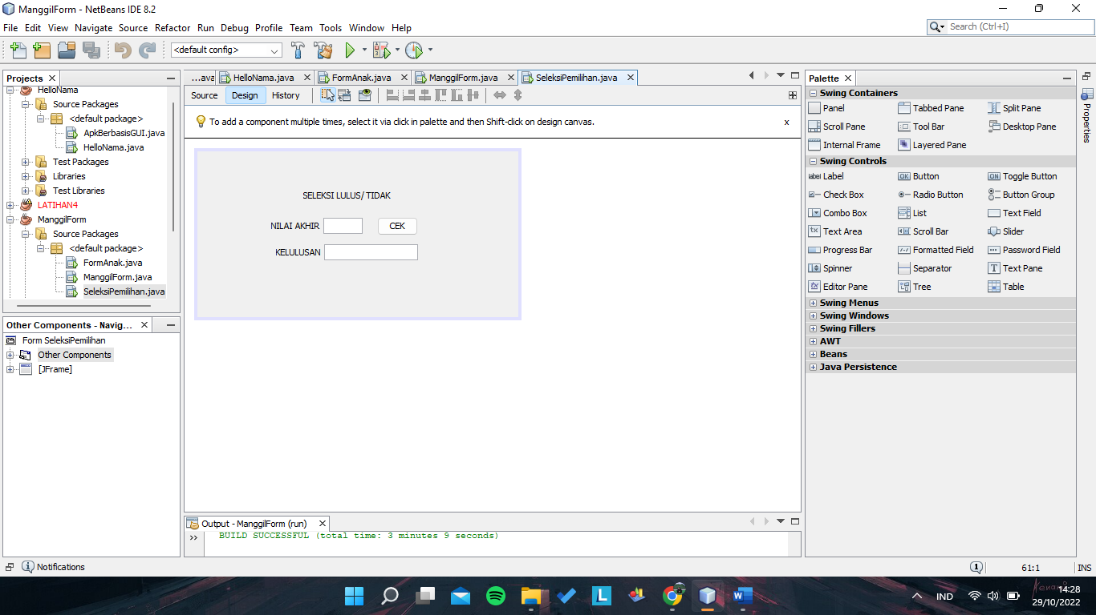

**SOURCE CODE**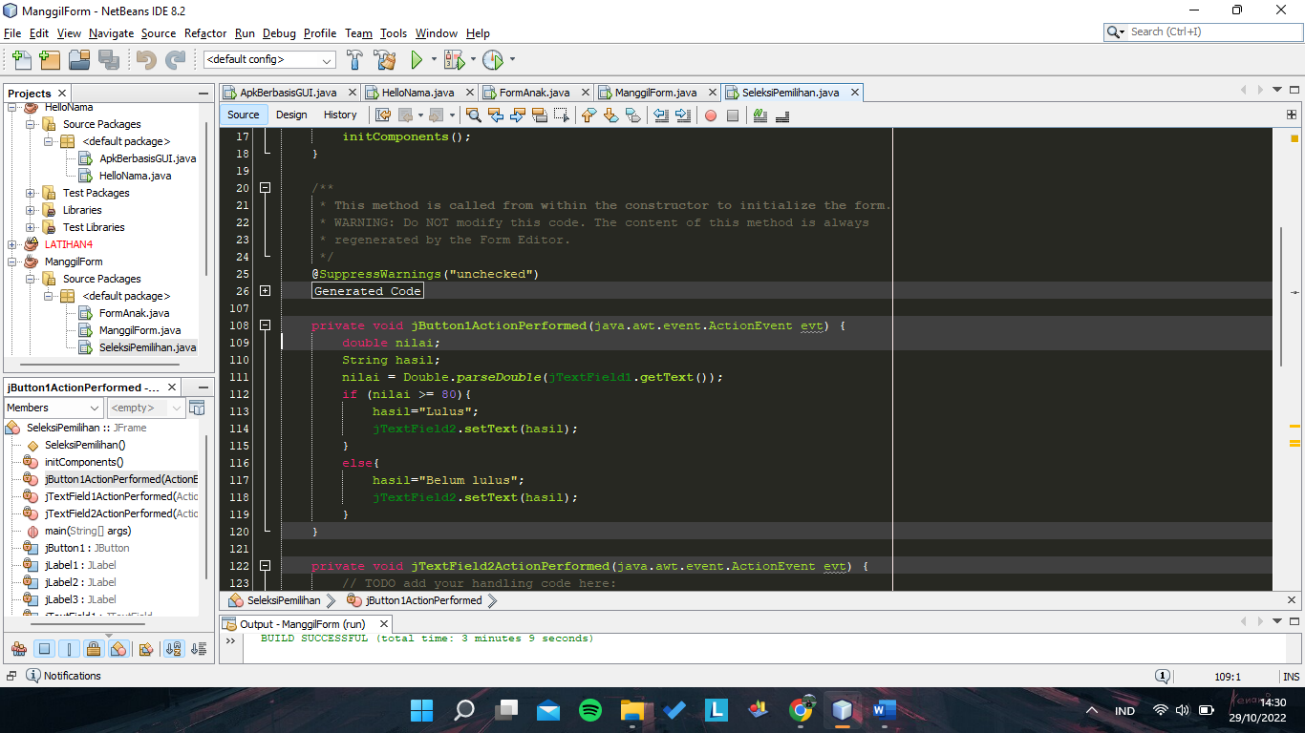

**TESTING**

  
  
  
  
